ФЕДЕРАЛЬНОЕ ГОСУДАРСТВЕННОЕ АВТОНОМНОЕ

ОБРАЗОВАТЕЛЬНОЕ УЧРЕЖДЕНИЕ ВЫСШЕГО ОБРАЗОВАНИЯ

САНКТ-ПЕТЕРБУРГСКИЙ НАЦИОНАЛЬНЫЙ ИССЛЕДОВАТЕЛЬСКИЙ УНИВЕРСИТЕТ ИНФОРМАЦИОННЫХ ТЕХНОЛОГИЙ, МЕХАНИКИ И ОПТИКИ

КУРСОВАЯ РАБОТА

Тема: Система формирования расписания железнодорожного вокзала

Работу выполнил студент Винникова Ева Михайловна группы К3122

(фамилия, имя, отчество) (номер группы)

Руководитель Лямин Андрей Владимирович

(фамилия, имя, отчество)

Работа защищена " " 20 г. с оценкой

Подписи членов комиссии:

САНКТ-ПЕТЕРБУРГ, 2019 г.

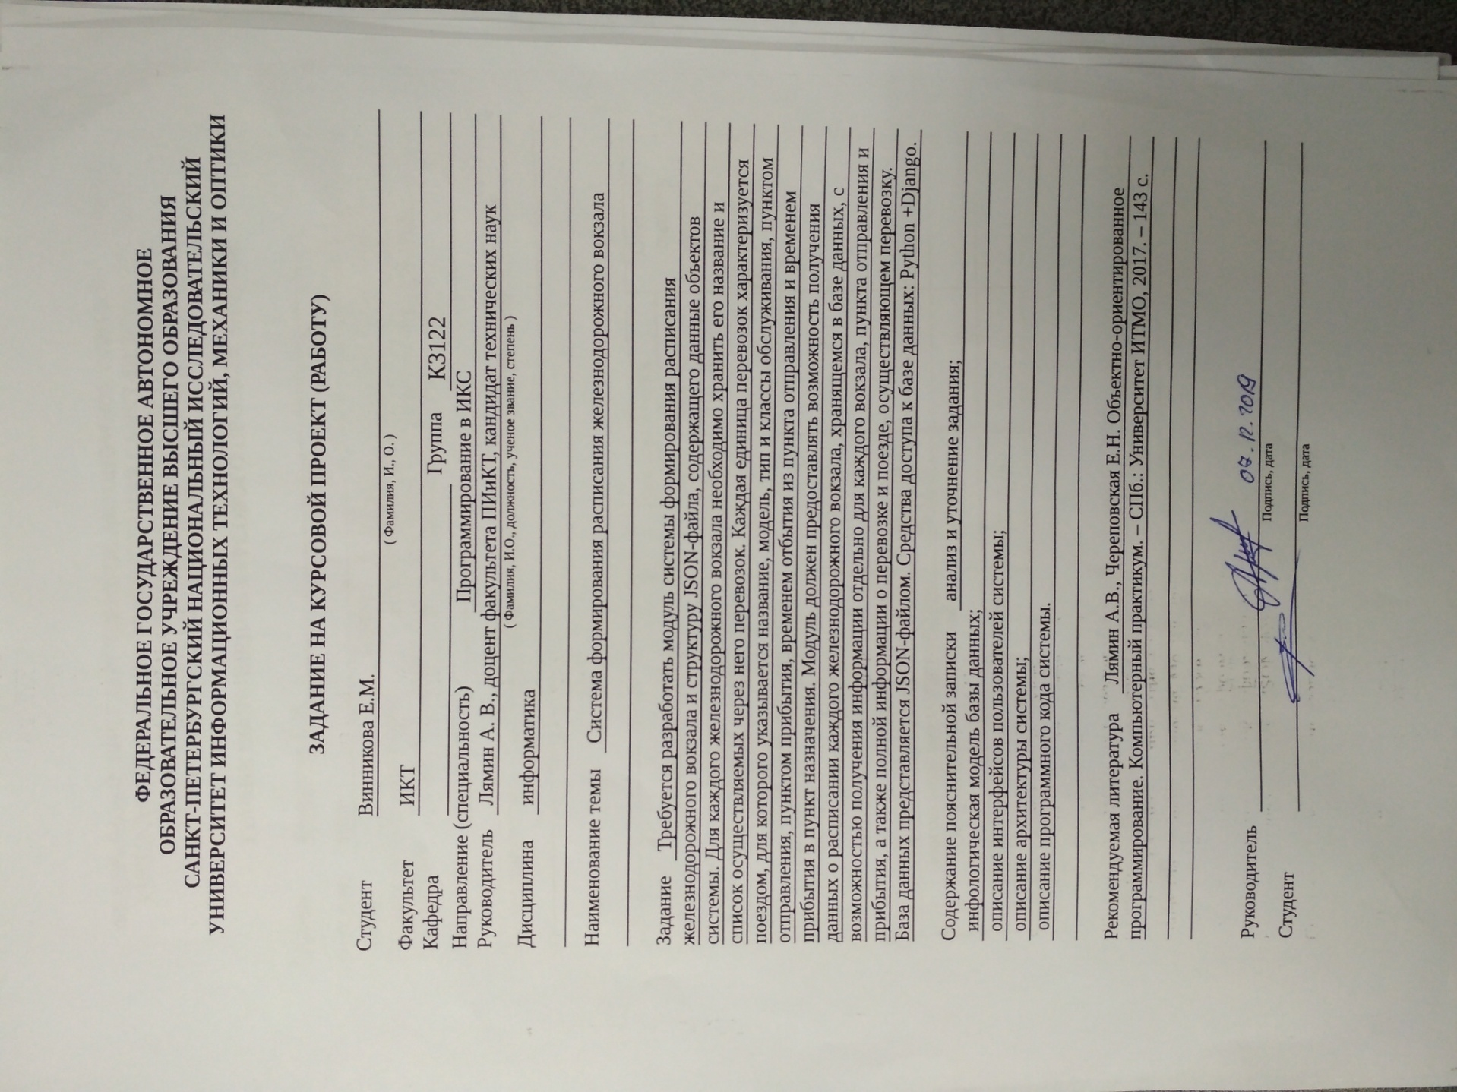

|  |
| --- |
|  |
|  | |

ФЕДЕРАЛЬНОЕ ГОСУДАРСТВЕННОЕ АВТОНОМНОЕ

ОБРАЗОВАТЕЛЬНОЕ УЧРЕЖДЕНИЕ ВЫСШЕГО ОБРАЗОВАНИЯ

САНКТ-ПЕТЕРБУРГСКИЙ НАЦИОНАЛЬНЫЙ ИССЛЕДОВАТЕЛЬСКИЙ УНИВЕРСИТЕТ ИНФОРМАЦИОННЫХ ТЕХНОЛОГИЙ, МЕХАНИКИ И ОПТИКИ

**АННОТАЦИЯ НА КУРСОВОЙ ПРОЕКТ (РАБОТУ)**

|  |  |  |  |  |  |  |  |
| --- | --- | --- | --- | --- | --- | --- | --- |
| Студент | | Винникова Е.М. | | | | | |
| (Фамилия, И.О.) | | | | | | | |
| Факультет | ИКТ | | | | | | |
| Кафедра |  | | | | | Группа | К3122 |
| Направление (специальность) | | | | | Программирование в ИКС | | |
| Руководитель | | | Лямин А. В., доцент факультета ПИиКТ, кандидат технических наук | | | | |
| ( Фамилия, И.О., место работы, должность, ученое звание, степень ) | | | | | | | |
| Дисциплина | | Информатика | | | | | |
|  | | | | | | | |
| Наименование темы | | | | Система формирования расписания железнодорожного вокзала | | | |
|  | | | |  | | | |

**ХАРАКТЕРИСТИКАКУРСОВОГО ПРОЕКТА (РАБОТЫ)**

|  |  |  |  |  |  |
| --- | --- | --- | --- | --- | --- |
| **1. Цель и задачи работы** | Предложены студентом | | | Сформулированы при участии студента | |
| Определены руководителем | |
| требуется разработать модуль системы формирования расписания железнодорожного вокзала и структуру JSON-файла, содержащего данные объектов системы. Для каждого железнодорожного вокзала необходимо хранить его название и список осуществляемых через него перевозок. Каждая единица перевозок характеризуется поездом, для которого указывается название, модель, тип и классы обслуживания, пунктом отправления, пунктом прибытия, временем отбытия из пункта отправления и временем прибытия в пункт назначения. Модуль должен предоставлять возможность получения данных о расписании каждого железнодорожного вокзала, хранящемся в базе данных, с возможностью получения информации отдельно для каждого вокзала, пункта отправления и прибытия, а также полной информации о перевозке и поезде, осуществляющем перевозку. | | | | | |
| **2. Характер работы** | | | | | |
|  | Расчет | | | Конструирование | |
|  | Моделирование | | | Другое, | |
|  | |
| **4. Содержание работы** | |  | | | |
| Введение, анализ и уточнение задания, сравнение аналогов системы, разработка инфологической модели базы данных, Описание ролей пользователей, их прав и сценариев работы, интерфейсы системы, разработка архитектуры системы, описание кода программы, заключение | | | | | |
| **5. Выводы** | | |  | |  |
| В результате выполнения задания курсовой работы была спроектирована и разработана система формирования расписания железнодорожного вокзала на языке Python с использованием фреймворка Django. | | | | | |

|  |  |
| --- | --- |
|  | |
|  |
|  | | |
|  | | |

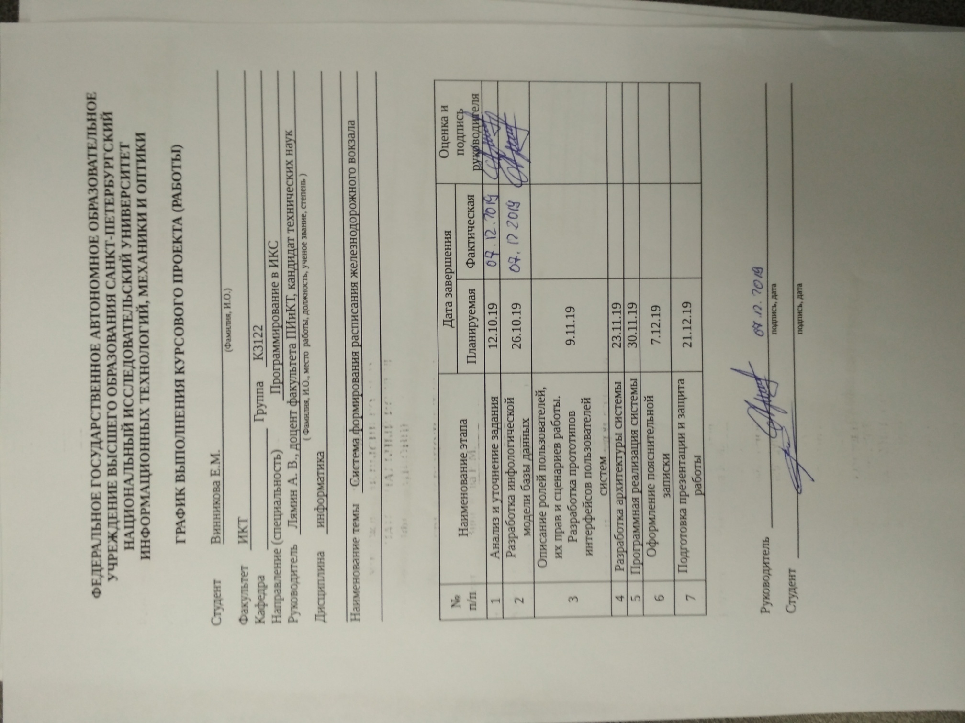

Оглавление

Введение 10

1. Анализ и уточнение задания 11

2. Сравнение аналогов системы 12

3. Разработка инфологической модели базы данных 14

Вывод 16

4. Описание ролей пользователей, их прав и сценариев работы 17

Вывод 17

5. Интерфейсы системы 18

6. Разработка архитектуры системы 22

Вывод 25

7 Описание кода программы 26

Вывод 27

Заключение 28

# Введение

Цель курсовой работы: создание собственной системы для закрепления старых и получения новых знаний по программированию на языке Python с использованием фреймворка Django, языка гипертекстовой разметки HTML, JSON-файлов.

Задание курсовой работы: требуется разработать модуль системы формирования расписания железнодорожного вокзала и структуру JSON-файла, содержащего данные объектов системы. Для каждого железнодорожного вокзала необходимо хранить его название и список осуществляемых через него перевозок. Каждая единица перевозок характеризуется поездом, для которого указывается название, модель, тип и классы обслуживания, пунктом отправления, пунктом прибытия, временем отбытия из пункта отправления и временем прибытия в пункт назначения. Модуль должен предоставлять возможность получения данных о расписании каждого железнодорожного вокзала, хранящемся в базе данных, с возможностью получения информации отдельно для каждого вокзала, пункта отправления и прибытия, а также полной информации о перевозке и поезде, осуществляющем перевозку. База данных представляется JSON-файлом. Средства доступа к базе данных: Python + Django.

# Анализ и уточнение задания

При уточнении задании были выяснены следующие подробности. Требуется создать модуль системы, на котором представлен список вокзалов и расписание поездов на данном вокзале с возможностью просмотра дополнительных данных о поездах: времени прибытия на станцию, маршрута, модели поезда.

В ходе анализа и уточнения некоторых деталей задания оно было разбито на несколько этапов выполнения. В *таблице 1* представлены основные этапы выполнения задания и сроки их выполнения.

Таблица 1. Этапы выполнения задания

|  |  |  |
| --- | --- | --- |
| № п/п | Наименование этапа |  |
| Дата завершения |
|  |
| 1 | Анализ и уточнение задания | 11.10.2018 |
| 2 | Разработка инфологической модели базы данных | 18.10.2018 |
| 3 | Описание ролей пользователей, их прав и сценариев работы. Разработка прототипов интерфейсов пользователей системы | 25.10.2018 |
| 4 | Разработка архитектуры системы | 08.11.2018 |
| 5 | Программная реализация системы | 22.11.2018 |
| 6 | Оформление пояснительной записки | 06.12.2018 |
| 7 | Подготовка презентации и защита работы | 20.12.2018 |

# Сравнение аналогов системы

Аналогами данной системы являются: «Яндекс расписания», «Tutu.ru» «ЖД онлайн», «Вокзалы Санкт-Петербурга».

«Яндекс расписания» включает в себя возможности просмотра расписания всех видов транспорта в любом городе и онлайн покупки билета. Также возможен просмотр подробной информации о конкретном поезде и вокзале.

«Tutu.ru» включает в себя возможности просмотра расписания всех видов транспорта в любом городе и онлайн покупки билета. Также возможен просмотр подробной информации о конкретном поезде, вокзале и оценки пользователей о нем.

«ЖД онлайн» предназначен для просмотра расписания поездов в любом городе России, сайт также содержит различные новости и статьи о поездах. Возможен просмотр подробной информации о поезде.

«Вокзалы Санкт-Петербурга» включает возможность просмотра расписания поездов и информации о вокзалах Санкт-Петербурга.

Аналогами данной системы могут послужить вышеперечисленные системы, сравнение которых представлено в *таблице 2*. Наш модуль системы будет содержать информацию для конкретного города: расписание и информацию о поездах.

Таблица 2. Сравнение аналогов системы

|  |  |  |  |  |  |
| --- | --- | --- | --- | --- | --- |
| **Название системы** | **Информация о поезде** | | Расписание | Онлайн покупка билета | Информация о вокзале |
| Маршрут | Оценка пользователями |
| **Яндекс Расписания** | + | - | + | + | + |
| **Tutu.ru** | + | + | + | + | + |
| **ЖД онлайн** | + | - | + | - | - |
| **Вокзалы Санкт-Петербурга** | - | - | + | - | + |

# Разработка инфологической модели базы данных

Разработка инфологической модели базы данных определяет всю дальнейшую разработку. Именно на основе инфологической модели будет строиться архитектура JSON-файла, в качестве которого будет представлена база данных. Все сущности с их описанием представлены в *таблицах 3-6*.

Таблица 3. Вокзал

|  |  |
| --- | --- |
| **Вокзал** | |
| **Имя поля** | **Описание поля** |
| Название | Тип text  Название вокзала и город |
| Список перевозок | Тип список  Список поездов |

Таблица 4. Поезд

|  |  |
| --- | --- |
| **Поезд** | |
| **Имя поля** | **Описание поля** |
| Название | Тип text  Название поезда |
| Модель | Тип text  Модель поезда |
| Класс обслуживания | Тип text  Класс обслуживания |
| Пункт отправления | Тип text  Город отправления |
| Пункт прибытия | Тип text  Город прибытия |
| Время отправления | Тип datetime  Время и дата отправления |
| Время прибытия | Тип datetime  Время и дата прибытия |

Таблица 5. Маршрут

|  |  |
| --- | --- |
| **Маршрут** | |
| **Имя поля** | **Описание поля** |
| Название станции | Тип text  Название станции |
| Время отправления | Тип datetime  Время и дата отправления |
| Время прибытия | Тип datetime  Время и дата прибытия |

Таблица 6. Пользователь

|  |  |
| --- | --- |
| **Пользователь** | |
| **Имя поля** | **Описание поля** |
| Имя | Тип text  Настоящее имя пользователя |
| Фамилия | тип text  Настоящая фамилия пользователя |
| Логин | тип text  Псевдоним пользователя под которым его видят остальные пользователи |
| Пароль | тип text  Специальный пароль для входа в систему |
| Роль в системе | тип text  Роль в системе (администратор, рядовой пользователь) |

Рассмотрим связи между объектами:

Пользователь –>(Вокзал -> список перевозок -> поезд)

Пользователь- редактирование или просмотр объектов в зависимости от роли.

Каждый вокзал содержит список перевозок

Список перевозок - это список поездов со всеми характеристиками

Маршрут – одна из характеристик поезда (поезд едет по маршруту)

## Вывод

В ходе анализа задания удалось выделить основные сущности базы данных: вокзал, поезд, маршрут и пользователь. И были рассмотрены отношения между ними. Из этого можно сделать вывод, что система имеет сложную модель базы данных, в которой необходимо следить за отношениями между структурами.

# Описание ролей пользователей, их прав и сценариев работы

В результате анализа задания было решено создать три класса пользователей: авторизированный пользователь, гость, администратор.

Права пользователя категории «Гость»:

* Просмотр информации сайта

Права пользователя «Авторизированный пользователь»:

* Просмотр информации сайта
* Возможность ставить оценку поезду

Права пользователя «Администратор»:

* Просмотр информации сайта
* Возможность редактировать объекты системы (поезда)
* Возможность удалять объекты системы (поезда)
* Возможность удаления из системы пользователей

## Вывод

В ходе описания ролей пользователей было решено выделить 3 роли: Авторизованный пользователь, Гость, Администратор. Максимальным уровнем доступа владеет Администратор. Гость может только просматривать контент на сайте, но никак на него не влияет. Авторизованный пользователь может влиять на оценку поезда.

# Интерфейсы системы

В ходе разработки прототипов интерфейсов системы было решено для всех ролей пользователей на разных страницах выводить разную информацию в зависимости от роли пользователя в системе. Также «админ» имеет доступ к дополнительной странице с информацией о всех пользователях. Интерфейс главной страницы представлен на рисунке 1.

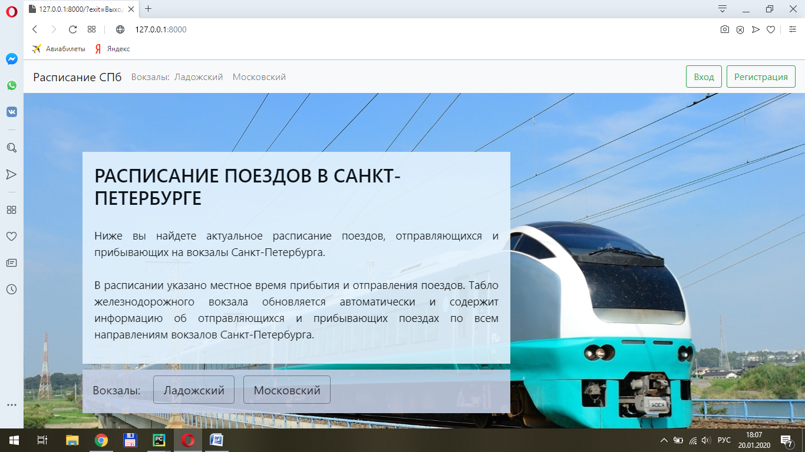

Рисунок 1 – Интерфейс главной страницы

На рисунках 2-3 представлены интерфейсы страниц с информацией об отдельном вокзале и его поездах.

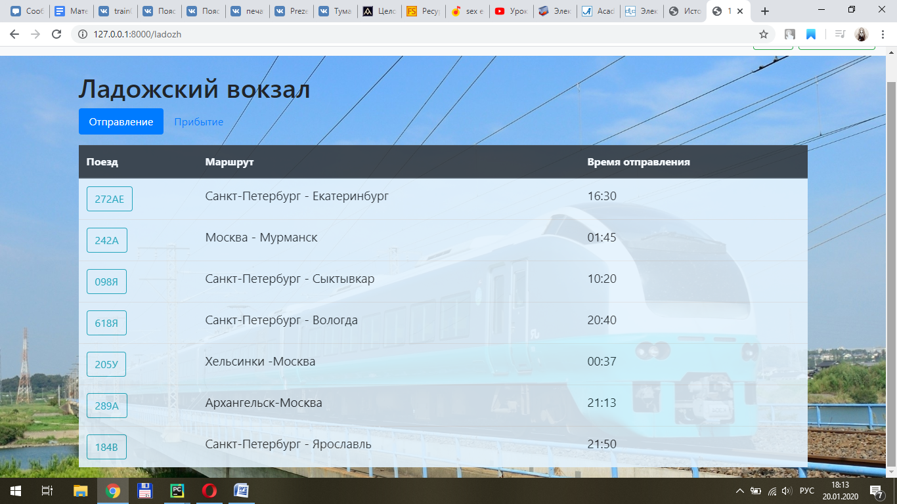

Рисунок 2 – Интерфейс страницы вокзала

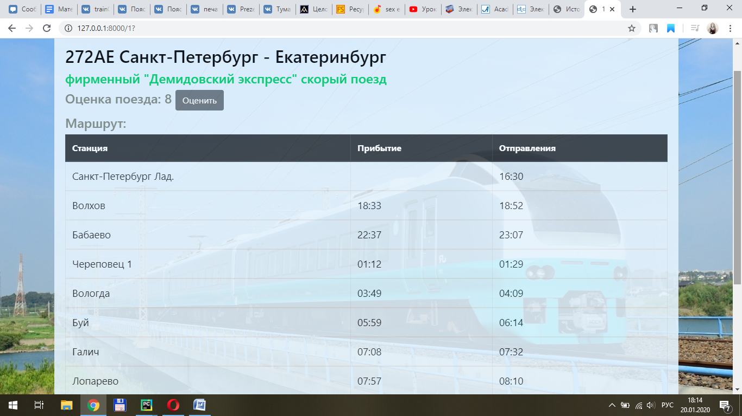

Рисунок 3 – Интерфейс страницы поезда

На рисунке 4-5 представлены интерфейсы страниц авторизации и регистрации.

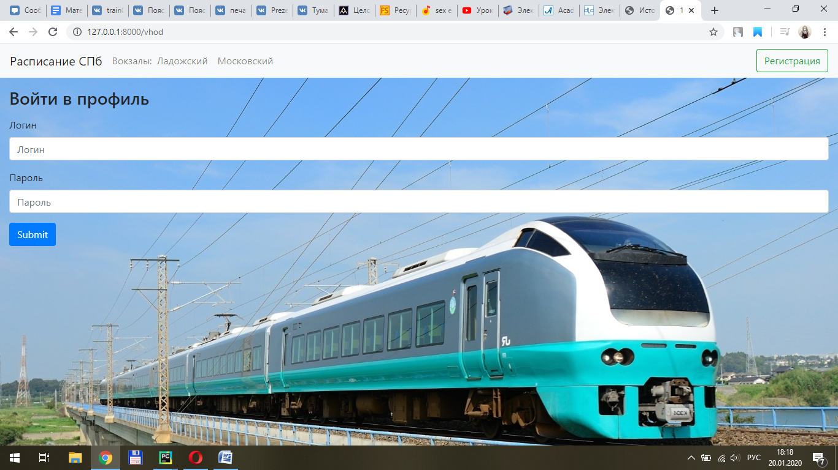

Рисунок 4 – Интерфейс страницы авторизации

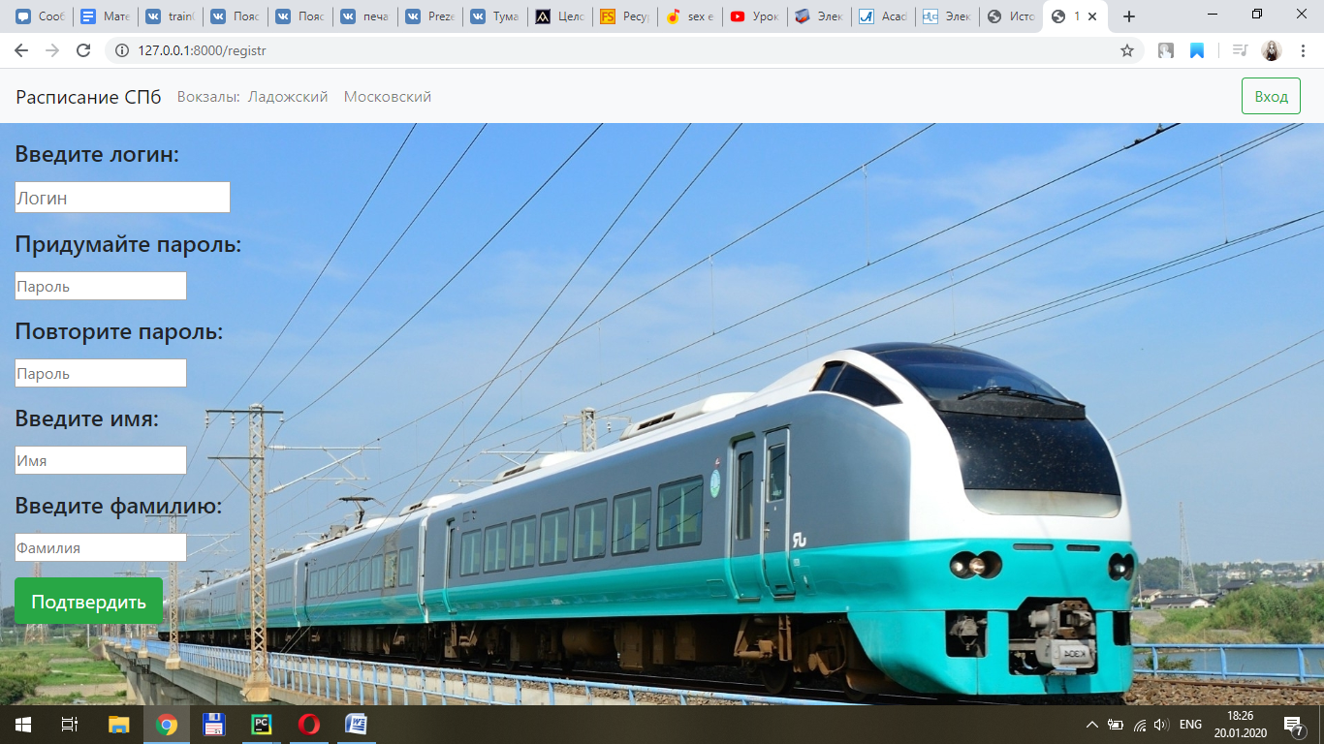

Рисунок 5 – Интерфейс страницы регистрации

На рисунке 6 представлен интерфейс страницы редактирования данных системы.

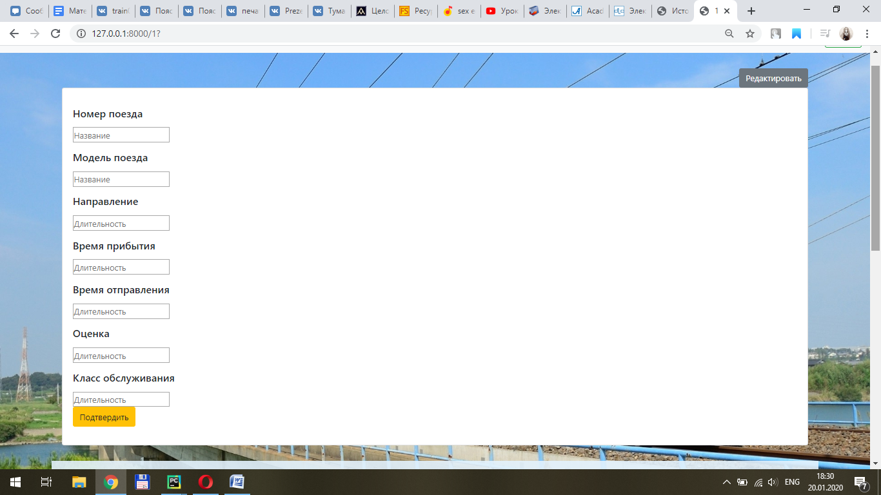

Рисунок 6 – Интерфейсы кнопки редактирования и формы добавления данных

Интерфейсы страницы информации о пользователях и изменения их роли

представлены на рисунке 9.

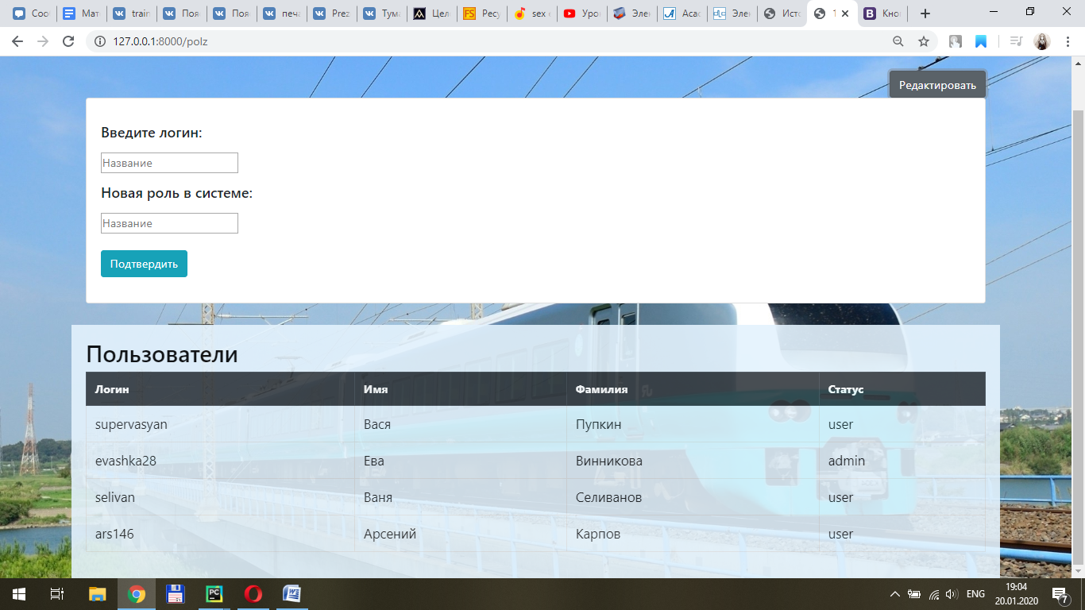

Рисунок 7 – Интерфейс страницы информации о пользователях и изменения их роли

# Разработка архитектуры системы

В *таблице 8* представлен перечень основных файлов проекта с их описанием.

Таблица 8. Список файлов проекта

|  |  |  |
| --- | --- | --- |
| **Название файла** | **Адрес** | **Описание** |
| manage.py | сайт\ | Обязательные составляющие Django-проекта |
| __init__.py | сайт\сайт \ |
| settings.py | сайт\сайт \ |
| wsgi.py | сайт\сайт \ |
| urls.py | сайт\сайт \ | Проектирует URL-адреса |
| views.py | сайт\ | Содержит функции вывода данных по URL-ссылкам пользователю |
| users.json | сайт\ | Хранит данные о пользователях системы |
| user.json | сайт\ | Хранит данные о текущем пользователе системы |
| ladozh.json | сайт\ | Хранит данные о вокзале, перевозках и поездах |
| moskovskii.json | сайт\ | Хранит данные о вокзале, перевозках и поездах |
| home.html | сайт\templates\ | Шаблон основной страницы сайта |
| ladozh.html | сайт\templates\ | Шаблон страницы о вокзале и перевозках |
| mosk.html | сайт\templates\ | Шаблон страницы о вокзале и перевозках |
| ladozh-train.html | сайт\templates\ | Шаблон страницы данных о поезде |
| mosk-train.html | сайт\templates\ | Шаблон страницы данных о поезде |
| vhod.html | сайт\templates\ | Шаблон страницы авторизации |
| registr.html | сайт\templates\ | Шаблон страницы регистрации |
| admin.html | сайт\templates\ | Шаблон информации о пользователях для пользователя с правом доступа «Администратор» |

Далее необходимо описать структуры файлов JSON, которые используются в качестве баз данных. Структуры ladozh.json, moskovskii.json - рисунок 8, user.json, users.json – рисунок 9.

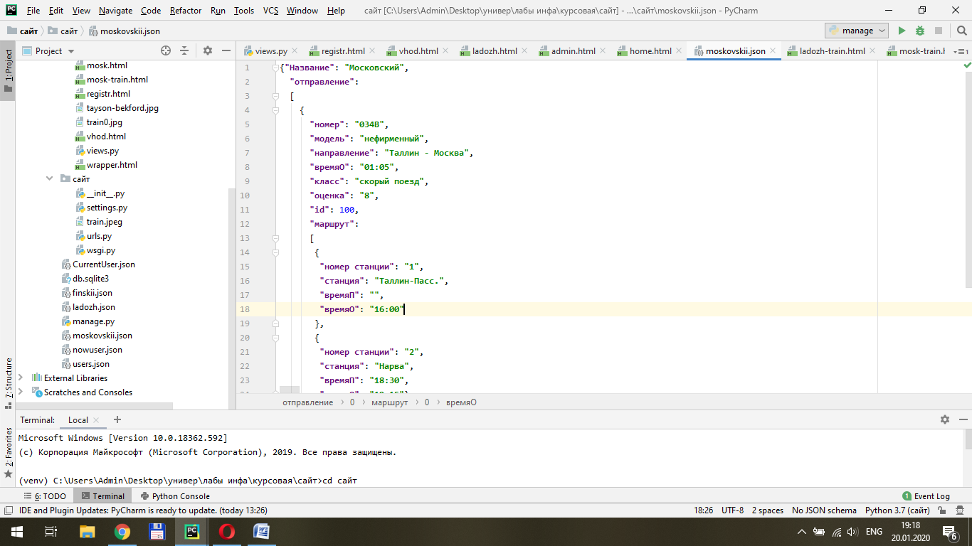

Рисунок 8 – Структура вокзала

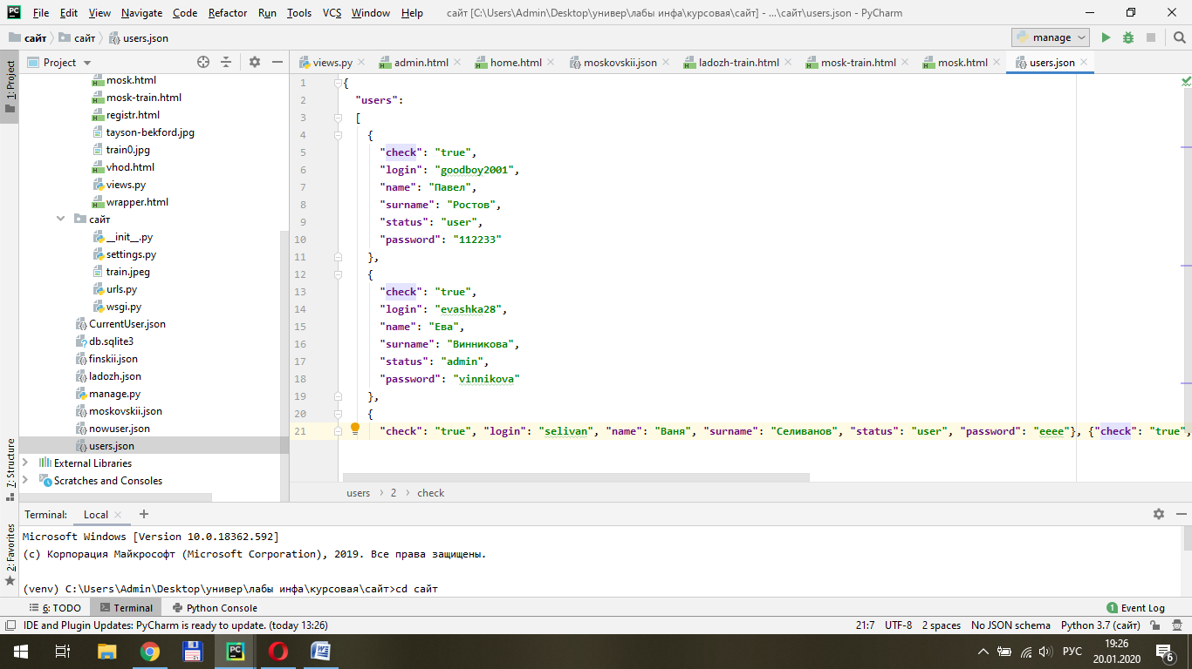

Рисунок 9 – Структура пользователей

## Вывод

Была разработана архитектура модуля в соответствии со структурой Django-проектов. Это позволило более ясно увидеть, как будут работать отдельные модули системы.

# 7 Описание кода программы

Для программной реализации была использована среда разработки PyCharm. После запуска проекта открывается главная страница сайта, шаблон «home.html».

На главной странице расположены кнопки с различными действиями. Для каждой кнопки рассмотрен сценарий действий.

**«Ладожский» или «Московский».** При нажатии на кнопку открывается страница сайта с информацией о вокзале и его список перевозок (шаблон «ladozh.html» или «mosk.html»). Также «администратор» на этой странице имеет кнопку «удалить» которая удаляет перевозку из списка. Каждый элемент списка также содержит кнопку (кнопка – номер поезда) при нажатии на которую возможно получить подробную информацию о поезде (шаблон «ladozh-train.html» или «mosk-train.html»), у авторизированных пользователей также есть возможность оставить оценку о поезде.

**«Вход».** При нажатии открывается страница с авторизацией. Шаблон «vhod.html».

**«Регистрация».** При нажатии открывается страница с регистрацией. Шаблон «registr.html».

После авторизации у администратора появится кнопка для перехода на страницу со списком пользователей (шаблон «admin.html), на ней он сможет редактировать роль любого пользователя.

С полным функционалом сайта можно ознакомиться, запустив сервер с помощью файла «manage.py». Далее приведена таблица тестирования системы (см. *таблица 9*).

Таблица 9. Результаты тестирования

|  |  |  |  |
| --- | --- | --- | --- |
| **№** | **Тест** | **Ожидаемый результат** | **Фактический результат** |
| 1 | Открытие страницы регистрации через адресную строку, если пользователь авторизован | Ошибка. | Ошибка. Отображение «Ошибка» |
| 2 | Открытие страницы администратора через адресную строку, если пользователь не имеет роли администратора | Ошибка. | Ошибка. Отображение «Ошибка» |
| 3 | Попытка постановки оценки поезда не входящую в десятибалльную шкалу | Ошибка. | Ошибка. Отображение «Ошибка ввода» |
| 4 | Попытка регистрации пользователя с логином, который уже есть в системе | Ошибка. | Ошибка. Отображение «Такой логин уже зарегистрирован» |
| 5 | Удаление поезда администратором | Корректное изменение json-файла | Корректное изменение json-файла |
| 6 | Редактирование поезда администратором | Корректное изменение json-файла | Корректное изменение json-файла |
| 7 | Изменение роли пользователя администратором | Корректное изменение json-файла | Корректное изменение json-файла |
| 8 | Активация всех возможных кнопок на страницах сайта | Корректная работа системы | Корректная работа системы |

## Вывод

Проведя тесты, отражённые в таблице 9, можно отметить, что система работает корректно.

# Заключение

В результате выполнения задания курсовой работы была спроектирована и разработана система формирования расписания железнодорожного вокзала на языке Python с использованием фреймворка Django.

В дополнение к основному заданию были реализованы: аутентификация, работа с библиотекой «Bootstrap». Так же были улучшены навыки документирования проектов.

После выполнения курсовой работы было получено: 1 Django-проект (основные файлы “views.py” 390 строк, “urls.py” 31 строка, “settings.py” 120 строк, “models.py” 135 строк, “forms.py” 36 строк), 4 json-файлa (378, 345, 25 и 1 строки), 6 шаблонов (494 строки), 1 пояснительная записка (29 страницы), 9 таблиц, 9 рисунков, 1 презентация (16 слайдов)

**Список литературы**

1. Лямин А.В., Череповская Е.Н. Объектно-ориентированное программирование. Компьютерный практикум. – СПБ: Университет ИТМО, 2017. – 143 с.